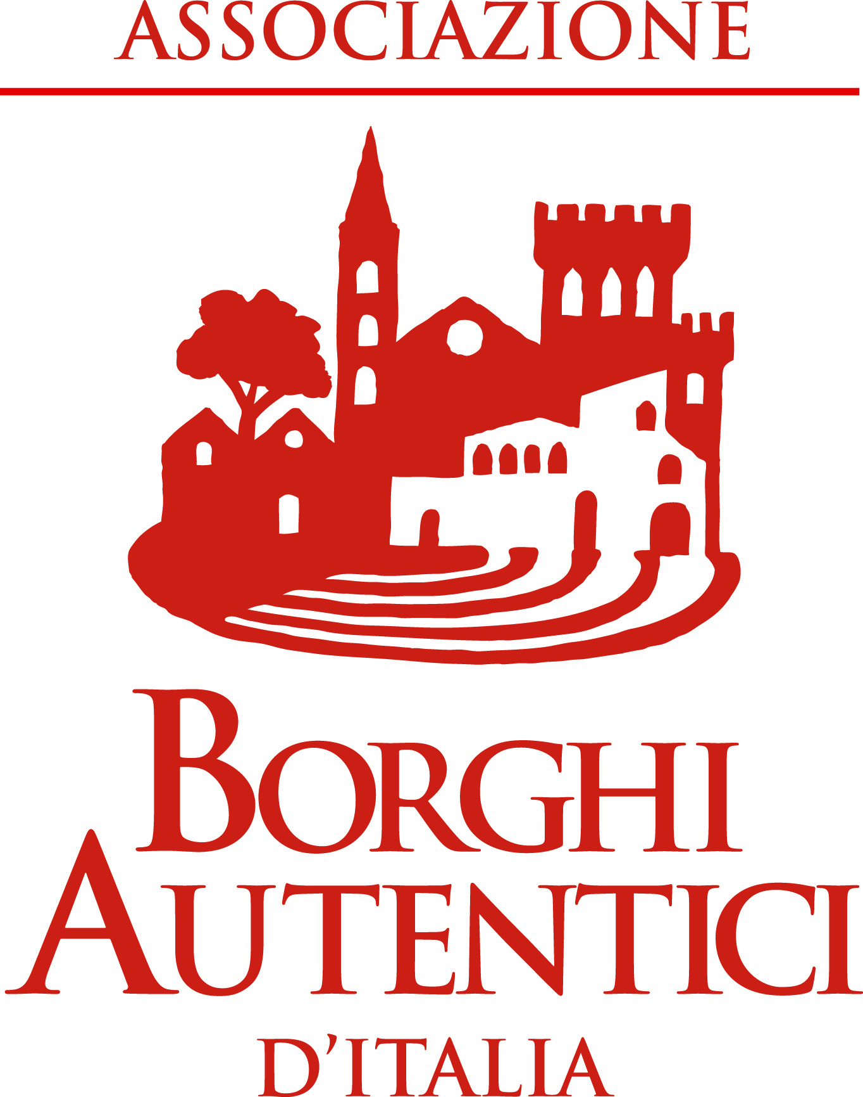
COMUNE DI ORIOLO ROMANO
via Vittorio Emanuele III, n. 3 - 01010 ORIOLO ROMANO (Viterbo)
C.F. 80004850568 - P. IVA 00213820566
Tel. +39 0699837144 - +39 0699837492 - +39 0699838571 Fax +39 0699837482
Sito Internet: http://www.comuneorioloromano.vt.it

************************************************************************************************
PERCORSO DI RITORNO SCUOLA DELL’INFANZIA
Ore 15.00 Scuola dell’infanzia
Via claudia
Ore 15.05 Via Piemonte
Salita dell’ara
Ore 15.09 Via donatori di Sangue incrocio( Vergari.M)
Via Roma
Ore 15.12 Piazza S.Pertini (Ceripa - Perconti)

Ore 15.17 via Doganelle (Leva - Arce)

Ore 15.21 Via Aldo Moro (Paciosi)

Ore 15.26 via stazione/distributore (Ferrini – El Madhous )

ore 15.30 Via croce nuova piccola (Magagnini – Magagnini)

ore 15.33Via S.Janny (Desanctis W)
croce lunga
ore 15.40 Via Doganelle ( Lye Gnei - Valentini)

ore 15.45 scuola primaria

